МІНІСТЕРСТВО ОСВІТИ І НАУКИ УКРАЇНИ

ДЕРЖАВНИЙ НАВЧАЛЬНИЙ ЗАКЛАД
«КРАМАТОРСЬКЕ ВИЩЕ ПРОФЕСІЙНЕ МЕТАЛУРГІЙНЕ УЧИЛИЩЕ»

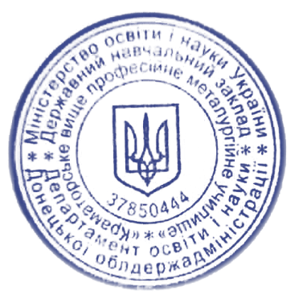  РОЗГЛЯНУТО ТА СХВАЛЕНО  на засіданні педагогічної ради  Протокол № 4 від 10.01.2022р |  | 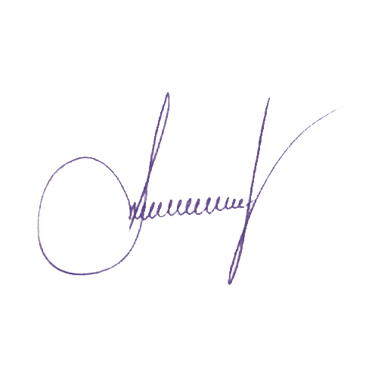  ЗАТВЕРДЖУЮ  Директор ДНЗ «Краматорське ВПМУ»  _______________Наталя ПОТАПОВА  11.01.2022р.

ПОЛОЖЕННЯ
ПРО ОРГАНІЗАЦІЮ ВНУТРІШНЬО УЧИЛИЩНОГО КОНТРОЛЮ ЗА ОСВІТНІМ ПРОЦЕСОМ У ДЕРЖАВНОМУ НАВЧАЛЬНОМУ ЗАКЛАДІ
«КРАМАТОРСЬКЕ ВИЩЕ ПРОФЕСІЙНЕ МЕТАЛУРГІЙНЕ УЧИЛИЩЕ»

Загальні положення
  - Внутрішньо училищний контроль – моніторинг інформації про хід і результати освітнього процесу (ОП) для прийняття на цій основі управлінських рішень.
  - Внутрішньо училищний контроль за ОП у ДНЗ «Краматорське ВПМУ» впроваджується відповідно до Законів України «Про освіту»; «Про професійно – технічну освіту», Статуту училища, Типового положення про атестацію педагогічних працівників України.
  - Положення регламентує зміст і порядок проведення внутрішньо училищного контролю (ВК) у ДНЗ «Краматорське ВПМУ».
  - Внутрішній контроль за ОП у ДНЗ «Краматорське ВПМУ». здійснюється відповідно до чинних планів роботи, а саме:
−педагогічної ради;
−методичної ради;
−виховної роботи;
−методичної роботи;
−роботи адміністративної ради;
−роботи методичних комісій;
−спортивно-масової роботи;
−плану роботи бібліотеки;
−графіка проведення директорських контрольних робіт.
  - Положення про ВК затверджується педагогічною радою, яка має право вносити в нього зміни та доповнення.

Мета та зміст внутрішньо училищного контролю
  - Метою внутрішньо училищного контролю є:
    - своєчасне виявлення недоліків ОП ДНЗ «Краматорське ВПМУ».;
    - оперативний та ефективний вплив на якість навчання та виховання здобувачів освіти;
    - сприяння підвищенню професійної компетентності педагогічних
працівників, удосконаленню їхньої педагогічної майстерності та творчості;
  - покращення навчально-виховної роботи ДНЗ «Краматорське ВПМУ».
Змістом внутрішньо училищного контролю є основні види діяльності ДНЗ «Краматорське ВПМУ»:
    - навчальний процес, який передбачає вивчення стану виконання навчальних програм, рівня знань, умінь і навичок здобувачів освіти, продуктивності праці викладача, індивідуальної роботи з обдарованими здобувачами освіти, якості поза аудиторного навчання, наявності у здобувачів освіти навичок самостійної роботи;
    - виховний процес, який визначає рівень вихованості здобувачів освіти, рівень громадської активності, якість роботи керівників груп, участь батьків у виховному процесі, якість традиційних заходів;
    - методична робота, яка передбачає визначення методичного рівня кожного викладача, класного керівника, майстра виробничого навчання групи, механізм поширення педагогічного досвіду, підвищення кваліфікації педагогічних працівників;
    - психологічний стан, коли виявляють ступінь психологічного комфорту (дискомфорту) здобувачів освіти, педагогічних працівників, психологічну підготовленість колективу до вирішення певної проблеми, запровадження нової структури тощо;
    - забезпечення необхідних умов ОП (охорона праці, санітарно- гігієнічний стан, забезпеченість навчальною і методичною літературою, навчально-технічним обладнанням).

Форми та методи внутрішнього контролю у Коледжі
  - Контроль за станом ОП здійснюється такими формами:
    - колективний контроль;
    - взаємоконтроль;
    - самоконтроль;
    - адміністративний,
    - регульований контроль (плановий, позаплановий).
  - До процесу колективної форми контролю залучаються усі структури управління: адміністрація, голови методичних комісій, досвідчені викладачі, здобувачі освіти, батьки.
  - До взаємоконтролю залучаються голови методичних комісій, досвідчені педагоги та керівники навчальних груп через наставництво, взаємо відвідування навчальних занять і виховних заходів.
  - Самоконтроль делегується найдосвідченішим викладачам і майстрам виробничого навчання з обов'язковим періодичним звітуванням.
  - Адміністративний плановий контроль здійснюють директор, його заступники, керівники структурних підрозділів відповідно до плану внутрішнього контролю (Додатки 1, 2).
Адміністративний плановий контроль включає такі види:
    - оглядовий контроль - це короткотерміновий контроль, який передбачає отримання інформації про діяльність закладу освіти;
    - попереджувальний контроль, який проводиться для запобігання негативним явищам;
    - персональний контроль – це вивчення системи роботи викладача, майстра в/н, академічної групи. Він передбачає повне вивчення діяльності педагогічного працівника, рівня його підготовленості та професійної майстерності, вміння володіти передовими методами викладання, навчальними технологіями та упровадження ним досягнень психолого- педагогічної науки.
    - тематичний контроль - дає змогу перевірити окремі компоненти поточної роботи педагогічного колективу. Основні напрямки тематичного контролю: реалізація прав здобувачів освіти на освіту, збереження контингенту здобувачів освіти, рівень освіченості і розвитку учнівської молоді, якість навчального процесу, стан національної освіти, рівень фізичного розвитку і здоров’я здобувачів освіти, рівень вихованості і стан виховної роботи, виконання навчальних планів і програм, їх практичної частини, реалізація завдань закладу освіти та управлінських рішень; стан викладання дисциплін (предметів).
  - Основні методи контролю:
−анкетування;
−тестування;
−соціальне опитування;
−моніторинг;
−письмове й усне опитування;
−вивчення документації;
−бесіда;
−хронометраж тощо.

Технологія здійснення ВК
  - ВК здійснює директор закладу освіти, за його дорученням – заступники директора, методист, старший майстер, керівник фізичного виховання голова МК або створена з цієї метою комісія. Як експерти до участі в контролі можуть залучатися окремі фахівці.
  - Директор видає наказ про терміни та мету майбутньої перевірки, установлює термін подання підсумкових матеріалів і план-завдання, який визначає питання конкретної перевірки та необхідність забезпечити достатню поінформованість і порівняння результатів контролю для підготовки підсумкової довідки.
  - Тривалість тематичних чи фронтальних перевірок не повинна перевищувати 15 днів із відвідуванням не менше п’яти занять чи інших заходів.
  - При проведенні планового контролю не потрібно додатково попереджати педагога, якщо в місячному плані зазначені терміни контролю. В екстрених випадках директор, його заступники можуть відвідувати заняття педагогів закладу освіти без попередження.
  - Підстави для проведення контролю:
    - плановість контролю;
    - перевірка стану справ для підготовки управлінських рішень;
    - заява педагогічного працівника на атестацію;
    - звертання фізичних та юридичних осіб із приводу порушень у галузі освіти.
  - Результати перевірки оформлюються у вигляді аналітичної довідки, в якій вказується:
    - мета контролю;
    - терміни;
    - склад комісії;
    - форма перевірки (відвідані заняття, проведені контрольні роботи, переглянута документація, проведені співбесіди);
    - констатація фактів, які виявлені;
    - висновки;
    - рекомендації або пропозиції;
    - де заслухані підсумки перевірки (нарада педагогічного колективу, нарада при заступниках директора, індивідуально тощо);
    - дата та підпис відповідального за написання довідки.
  - Директор закладу освіти за результатами ВК приймає рішення:
    - про видання відповідного наказу;
    - про обговорення підсумкових матеріалів контролю колегіальним органом;
    - про проведення повторного контролю із залученням певних експертів;
    - про залучення до дисциплінарної відповідальності працівників;
    - про заохочення працівників;
    - інші рішення в межах своєї компетенції.
  - Спірні питання, які виникають під час здійснення внутрішнього контролю, розглядає заступник директора з навчально виробничої роботи у присутності педагогічного працівника та відповідального за здійснення контролю.

